附件二
2009桃園縣讀報學校成果報告冊

校名（全銜）： 西門國民小學 實施班級： 六年五班
- 辦理時間：98/10/01～98/12/31
- 學生參與人數：29
- 活動內容（教學活動作法）：
- 週一晨間導讀
- 下課時間閱讀
- 佳作仿寫
- 具體目標與成效評估：（請以量化方式呈現，含「學生讀報興趣及語文學習興趣」問卷調查結果百分比分析）
（一）「學生讀報興趣及語文學習興趣」問卷調查結果百分比分析
 |  | 前測
 |  | 非常不喜歡（%） | 不喜歡（%） | 普通（%） | 喜歡（%） | 非常喜歡（%）
1. | 您喜歡看報紙嗎？ | 0 | 0 | 66 | 28 | 6
2. | 您喜歡報紙上的漫畫嗎？ | 0 | 3 | 55 | 21 | 21
3. | 您喜歡報紙上的學生作品嗎？ | 0 | 14 | 42 | 34 | 10
4. | 您喜歡報紙上的新聞嗎？ | 3 | 3 | 63 | 17 | 4
5. | 您喜歡報紙上的科學單元嗎？ | 0 | 7 | 48 | 26 | 18
6. | 您喜歡上國語課（或國文課）嗎？ | 0 | 14 | 62 | 21 | 3
7. | 您喜歡寫作文嗎？ | 17 | 28 | 34 | 21 | 0
8. | 您喜歡閱讀課外書籍嗎？ | 7 | 7 | 31 | 38 | 24
9. | 您喜歡說故事給同學聽嗎？ | 7 | 59 | 31 | 3 | 0
10. | 您喜歡寫文章投稿到報社嗎？ | 32 | 34 | 34 | 0 | 0

 |  | 後測
 |  | 非常不喜歡（%） | 不喜歡（%） | 普通（%） | 喜歡（%） | 非常喜歡（%）
1. | 您喜歡看報紙嗎？ | 0 | 0 | 72 | 21 | 7
2. | 您喜歡報紙上的漫畫嗎？ | 0 | 10 | 52 | 21 | 17
3. | 您喜歡報紙上的學生作品嗎？ | 0 | 11 | 52 | 26 | 11
4. | 您喜歡報紙上的新聞嗎？ | 0 | 3 | 55 | 28 | 14
5. | 您喜歡報紙上的科學單元嗎？ | 37 | 62 | 7 | 21
6. | 您喜歡上國語課（或國文課）嗎？ | 0 | 3 | 69 | 21 | 7
7. | 您喜歡寫作文嗎？ | 10 | 38 | 34 | 18 | 0
8. | 您喜歡閱讀課外書籍嗎？ | 0 | 3 | 38 | 28 | 31
9. | 您喜歡說故事給同學聽嗎？ | 14 | 48 | 24 | 7 | 3
10. | 您喜歡寫文章投稿到報社嗎？ | 48 | 10 | 42 | 0 | 0
（二）
1.由前測及後測的結果看出，喜歡寫作文這個選項，由前測非常不喜歡的17%降為後測的10%，可以感受出有人引導的讀報效果，是可以減少學生寫作文的排斥感。
2.在喜歡寫文章投稿到報社這一項當中，非常不喜歡的比例由前測的32%到後測的48%。推測是看了報上的佳作後，部份學生感受到自己程度的不足而更加的沒信心，這反而是始料未及的。
3.喜歡閱讀課外書籍的比例，由前測的24%增為後測的31%，有明顯的上升趨勢，顯示學生看了許多佳作之後，也希望自己也能有許多的好文章出現，因而更願意藉由課外書籍的大量閱讀而增進自己的寫作能力。
- 檢討與省思：
    - 優點：
1.讀報可以增加學生的視野範圍
2.佳句的擷取可以增進學的詞語深度
    - 省思、啟發或限制：
1.依前、後測的結果看，似乎藉由報上文章的閱讀及佳作的仿寫，可以提升孩子寫作的意願
2.學生初期對於閱報充滿興趣，在仿寫時也還不減，但進入個人實際提筆寫作的階段時，則明顯的有「應付」的心態，推測應該是閱讀「量」的不足所致
    - 建議：
1.課外書籍的大量閱讀，也許要比單純讀報更為重要
2.有個寫作專班的推廣，應該更可以看出成效
承辦人： 主任： 校長：
下頁為活動照片

活動名稱 | 晨間導讀 | 辦理時間 | 每週一0800~0830 | 參加人數 | 29
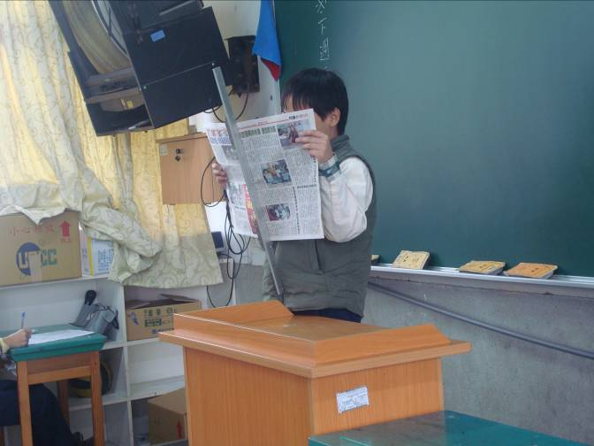 |  |  | 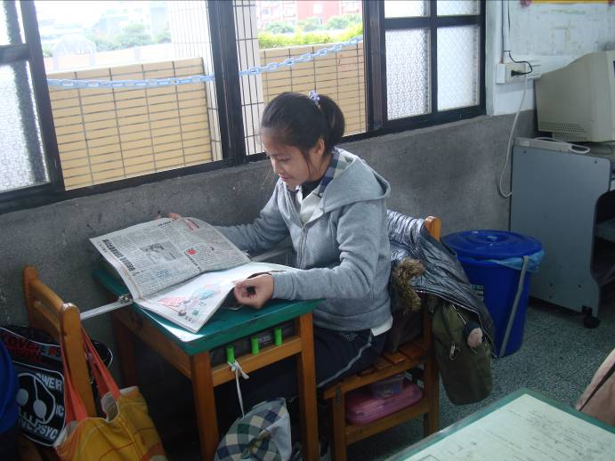
照片說明：週一晨間引導全班閱讀 |  |  | 照片說明：課餘閱讀國語日報
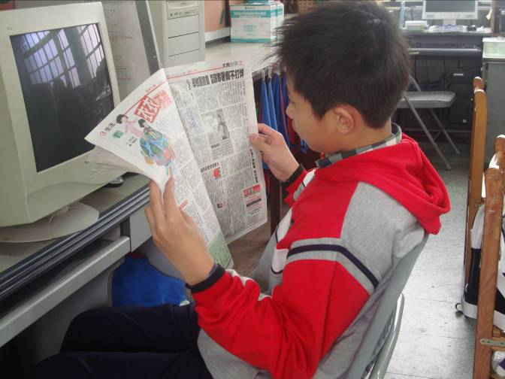 |  |  | 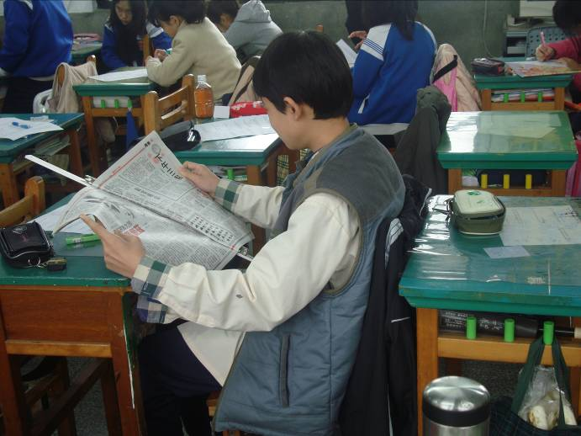
照片說明：課餘閱讀國語日報 |  |  | 照片說明：課餘閱讀國語日報
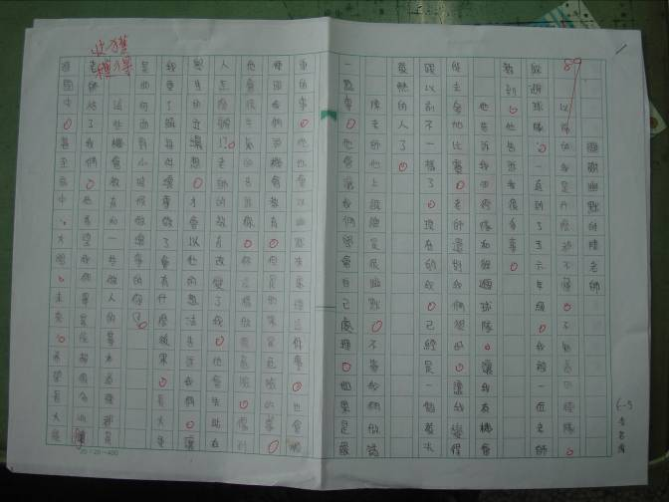 |  |  | 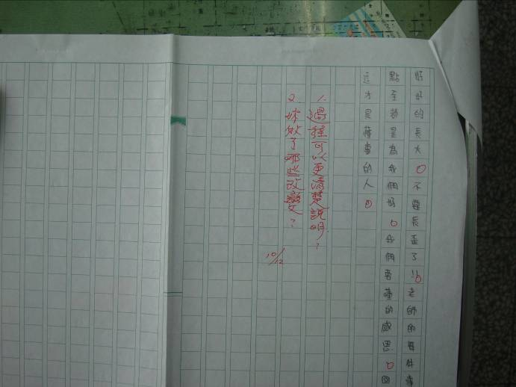
照片說明：國語日報佳作仿寫作品 |  |  | 照片說明：國語日報佳作仿寫作品

